Аналитическая справка по результатам анкетирования родителей
«Патриотическое воспитание ребенка в семье и детском саду»

В октябре 2023 года в ДОУ было проведено анкетирование родителей, в рамках тематического контроля «Современные подходы к организации патриотического воспитания дошкольников». Целью анкетирования было получение информации о патриотическом воспитании детей в семье и детском саду. В анкетировании приняло участие 48 родителей. Анкетирование проводилось дистанционно, с использованием гугл-формы - https://docs.google.com/forms/d/e/1FAIpQLScr1IXiaiXLmHn0WqRIr4MqCywfRdH5Rf5YJ5Sn1oRH76_ygQ/ . Через форму было предложено ответить на 11 вопросов.
Анализ анкет показал следующие результаты:
Первый вопрос
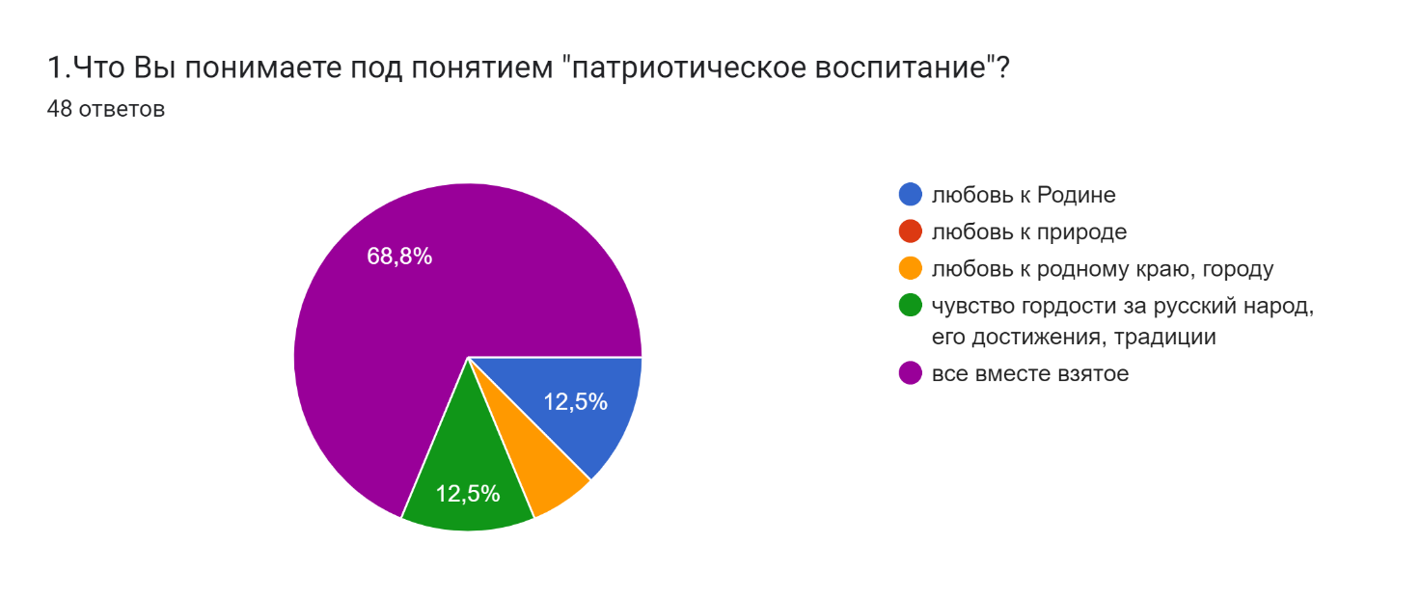Второй вопрос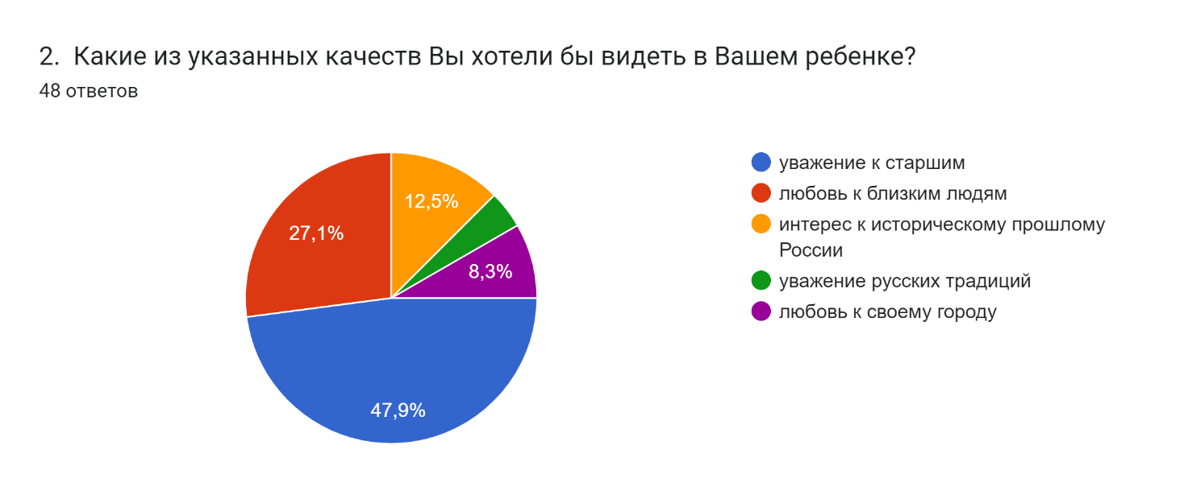
Третий вопрос
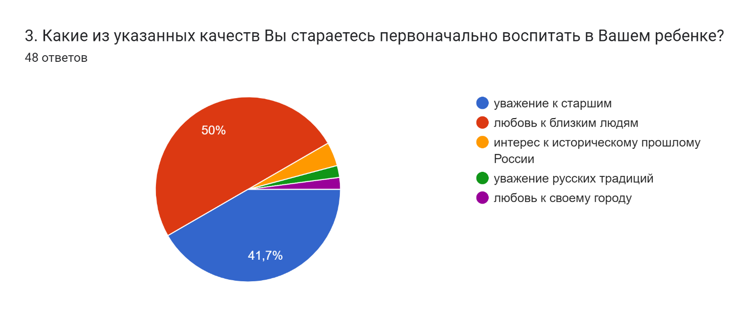
Четвертый вопрос
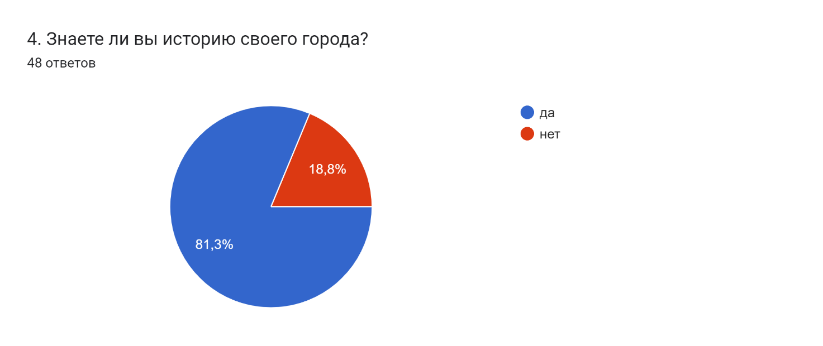
Пятый вопрос
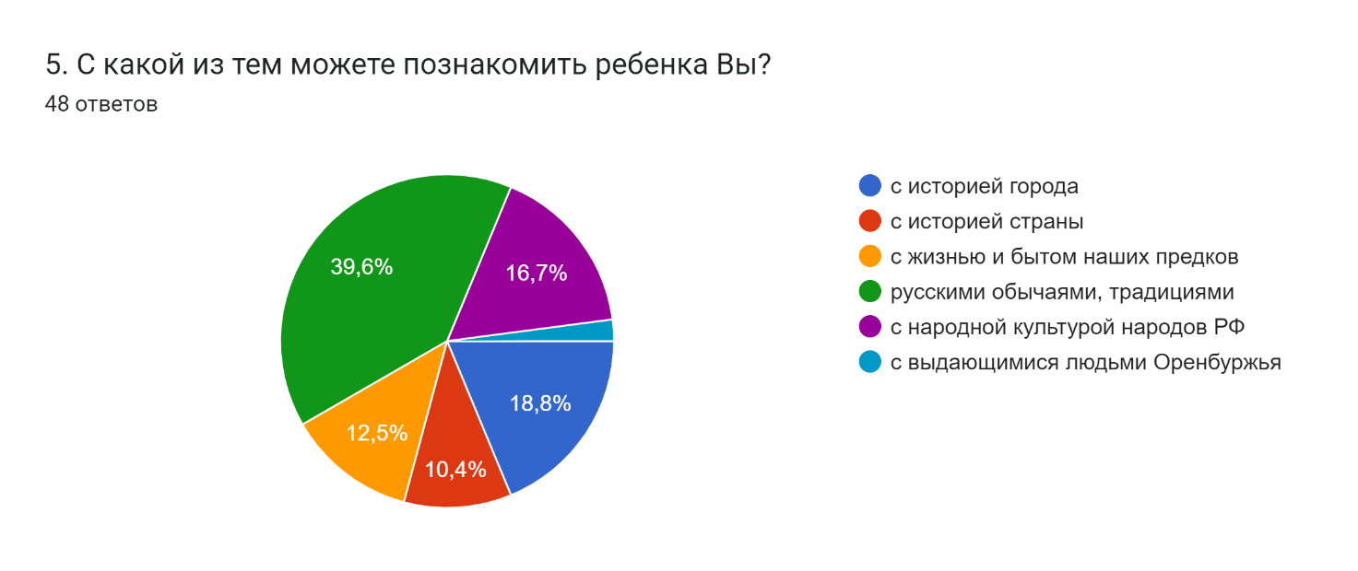
Шестой вопрос
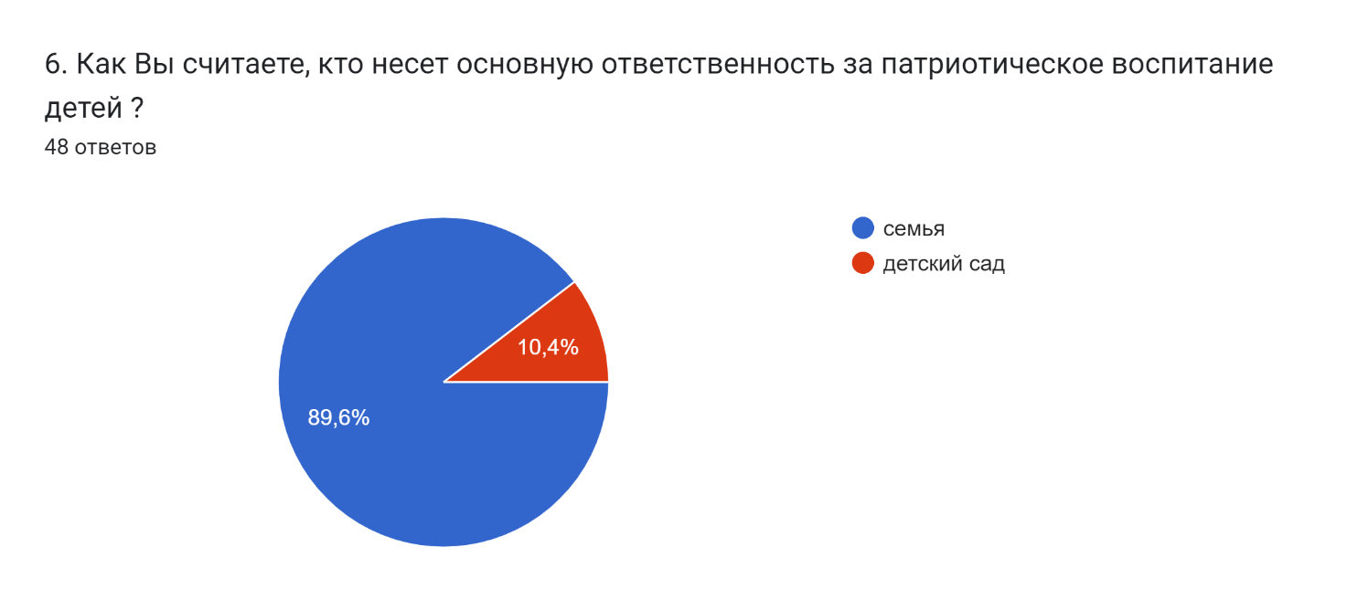
Седьмой вопрос
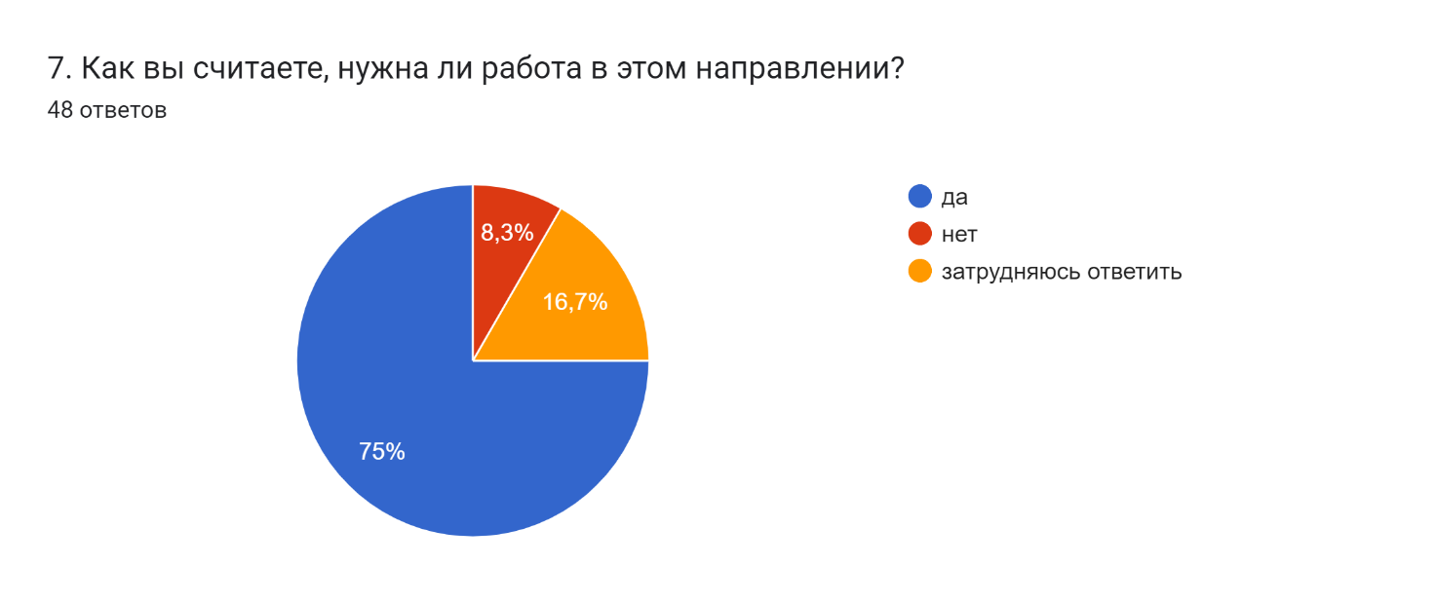
Восьмой вопрос
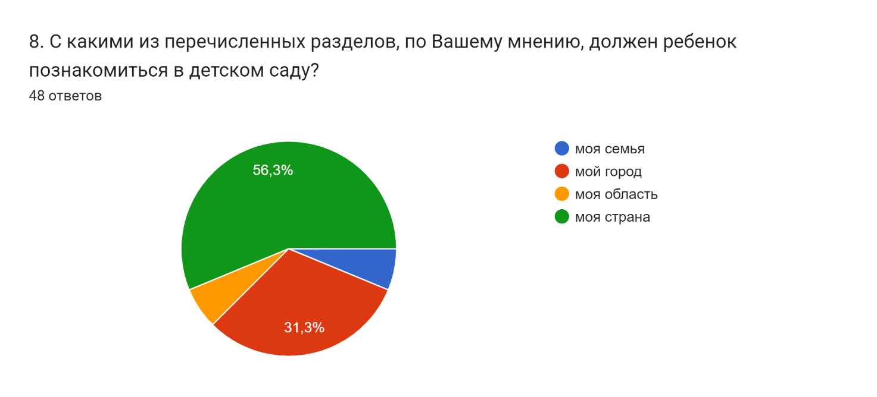
На девятый вопрос «В каких формах работы по патриотическому воспитанию Вы могли бы оказать помощь детскому саду?» мы получили следующие ответы:
Рассказать родословную своей семьи
Прогулка,собрание род.комитета
Поиск информации
В любом
Оформление информационного уголка в группе
Наглядной
Не знаю
Что-нибудь напечатать или распечатать
Затрудняюсь ответить
В любых
Незнаю
Принять участие в организации мероприятия, посвящённого патриотическому воспитанию.
Думаю во всех.
Думаю во всех.
Проблемы решаются по мере поступления. Детский сад должен поставить задачу а родители должны выполнить то что силу по времени и по бюджету
Подготовить поделки
Конкурсы, праздники
Оформление стендов
Не каких
Экскурсиями
За трулняюсь ответить
Больших
Рисунок
Рисунок
В любой, какая нужна будет
Провести урок
В любых
Проведение экскурсий
В никакой
Затрудняюсь ответить
Разговоры дома
Думаю во всех.
Посильную
Принести картинки
Любую помощь
печатными изданиями
Не могу оказать
Любой , по мере возможности
Предоставить сведенья о культуре
Нет
В любых
Необходимом

Десятый вопрос
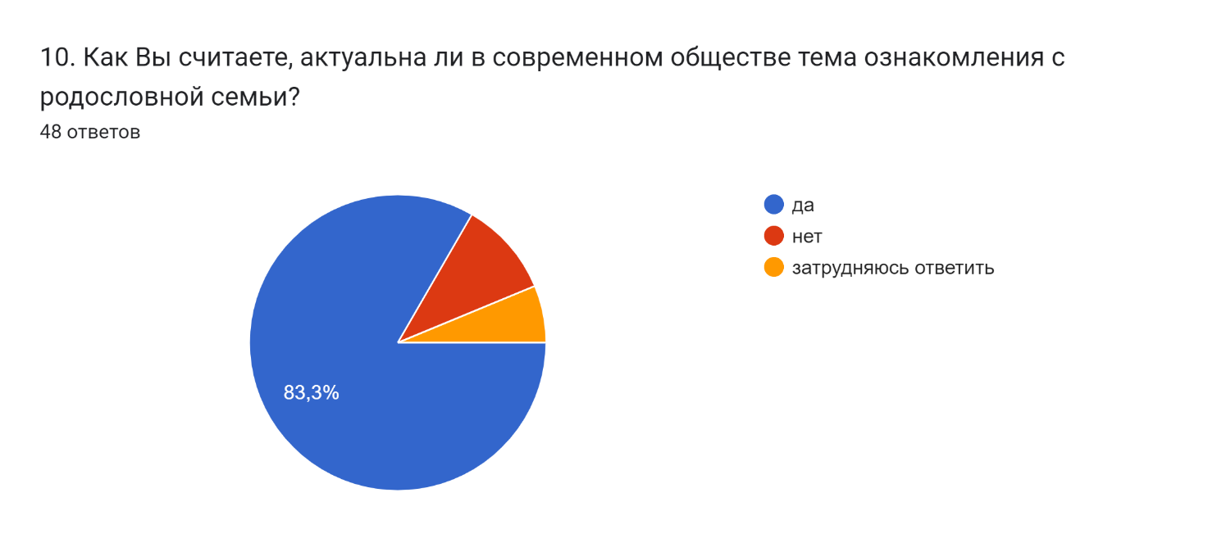
На одиннадцатый вопрос «Какие семейные традиции есть в Вашей семье?» мы получили следующие ответы:
Каждую субботу мыться в бане
Семейный совет,передача навыков,встреча важных событий
Праздники
Собираться вместе за столом и вспоминать веселые моменты
Празднование семейных и государственных праздников, участие в выборах, экскурсии по городу.
Ужинаем все вместе, Новый год отмечаем дома
Каждые выходные печь пирог
Празднуем Новый год и Пасху
Встреча нового года в кругу семьи со своими традициями
Почитать старших , собираться в кругу семьи в праздники
Много
Традиция вспоминать прошлое, рассматривая фотоальбом, где есть старшее поколение, прабабушки, прадедушки.
Даже не знаю.
Даже не знаю.
Новый год -это семейный праздник, отмечаем только с семьёй. Наурыз-отмечаем 14 марта. Каждую среду ходим в баню. Каждое воскресенье на речку летом ,в кафе зимой. Четверг рыбный день. Понедельник сладкий день. Пятница и суббота папин день по возможности. Фрукты перед ужином за 30 мин. Печеньки на полдник.
Затрудняюсь ответить
Прогулки на природе
.
Выезд на природу. Ужин в кругу семьи.
Помощь старшим
Каждые праздники делаем пироги
н
Встреча с родственниками
Разные
Мусульманские
Семейный досуг
Семейный досуг
У нас мало традиций. Новый год допустим мы встречаем только в кругу своей семьи.
Отдыхать в парке
Празднование рождества, Пасхи, НГ и др,ходим в церковь
Проводить все праздники с семьей
Масленица
Помогать друг другу
Разные
Даже не знаю.
Культурно проводить время отдыха
Каждый год встречать Новый год в кругу семьи
Праздники с семьёй.
Посещение музеев , выставок страны связаных с историей России. "Бессмертный полк". Просмотр документальных и художественных фильмов, передач на исторические темы. Чтение книг.
проведение семейных праздников, совместное проведение выходных дней, принятие пищи за общим столом
Нет их
Затрудняюсь ответить
Их не так много
Совместный ужин, празднование Дня рождения, проводить время на природе.
Новый год- только семейный праздник
Все праздники
На пасху на завтрак есть обязательно омлет

Таким образом, большинство родителей имеют правильное и четкое представление о термине «патриотическое воспитание».
Большинство родителей считают себя компетентными в вопросах патриотического воспитания. Также считают важным воспитание у детей нравственно-патриотически чувств.
Большинство анкетируемых родителей считаю, что возможно патриотическое воспитание в детском саду.
Также большинство родителей отметили, основную ответственность за патриотическое воспитание несут совместно – педагоги и родители.
Большинство родителей считают актуальной тему ознакомления с родословной семьи, с семейными традициями.

Старший воспитатель
Лобанова Ю.Н.

